GRUPPO LAVORATORI ANZIANI SMAT S.p.A.  Corso XI Febbraio, 14 - 10152 TORINO  Segreteria presso CRAL SMAT - Strada Vicinale del Nobile, 12 – 10131 Torino  Indirizzo e-mail: smatgla@gmail.com | 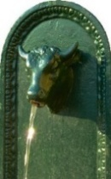
Verbale della 53^ Assemblea Annuale dei Soci

Sabato 21 aprile 2012

Il giorno 21 aprile 2012, presso il Ristorante “‘L Bric” di Montiglio Monferrato si è riunito alle ore 09.30 l’assemblea ordinaria dei soci del Gruppo Lavoratori Anziani SMAT S.p.A. Stabilito che il numero dei soci presenti era in quel momento insufficiente per raggiungere la legalità, si è deciso di rinviare l’assemblea di cui si tratta alle ore 10,30. All’ora stabilita, e pertanto in seconda convocazione, il numero necessario era ampliamente superiore, il Presidente PONZANO Luigi dichiarava aperti i lavori passando immediatamente alla lettura dei punti dell’ordine del giorno:
- Relazione del Presidente;
- Rendiconto economico anno 2011– approvazione;
- Varie ed eventuali.

Al punto 1) – il Presidente saluta tutti i convenuti, ringraziando particolarmente il Presidente della SMAT dott. Alessandro LORENZI, l’Amministratore Delegato ing. Paolo ROMANO, per le attenzioni che essi dedicano al G.L.A., quindi illustra all’assemblea l’anno sociale concluso ringraziando tutti i consiglieri per l’impegno e la collaborazione e terminando il suo intervento, ricorda ai soci convenuti il piacere di potersi ritrovare in occasione dei raduni annuali ed invita calorosamente ad intervenire alle manifestazioni sempre più numerosi.

Al punto 2) – il Tesoriere Mura rag. Luciano, espone all’assemblea il rendiconto economico dell’anno 2011

ENTRATE
Iscrizioni soci pensionati 2011 | 3420.00
Iscrizioni soci dipendenti 2011 | 4225.00
Contributo SMAT | 10000.00
Contributi vari soci | 0.00
Manifestazioni culturali | 3330.00
Assemblea annuale | 11625.00
TOTALE ENTRATE | 32600.00
USCITE
Spese associative: ANLA | 2544.00
Riviste pensionistiche | 0.00
Congressi, convegni | 0.00
Spese generali | 1397.39
Spese postali | 492.00
Onoranze funebri | 1568.96
Premi fedeltà | 240.00
Assemblea Annuale | 7765.30
Manifestazioni culturali | 17526.60
TOTALE USCITE | 31534.25
Avanzo economico | 1065.75

Dopo il parere favorevole del Collegio Revisore dei Conti, l’assemblea approva all’unanimità.

Al punto 3) L’arch. SERAFINO Luigi, illustra ai convenuti il programma della gita che si effettuerà il 5 e 6 maggio p.v. e sollecita i presenti a partecipare.
Non essendoci null’altro da dire, il Presidente ringrazia i convenuti e dichiarando chiusa l’assemblea alle ore 12,30, dà inizio all’aperitivo e al pranzo sociale.

Torino, 26 aprile 2012
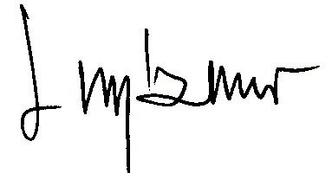

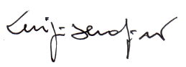
Il SEGRETARIO IL PRESIDENTE
SERAFINO arch. Luigi PONZANO Luigi

